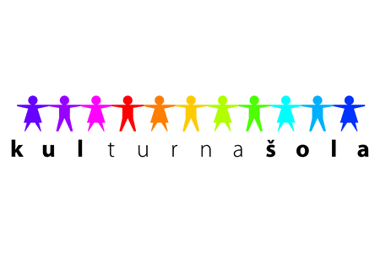
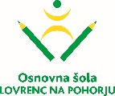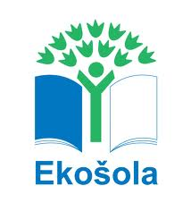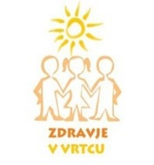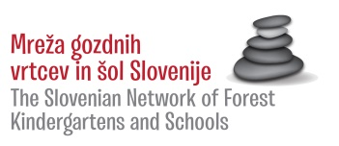

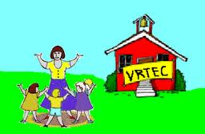
Spoštovani starši
Vabimo vas na 2. roditeljski sestanek,
ki bo v torek, 27. 11. 2018, ob 17. uri v šolski avli.

DNEVNI RED:
- Varnost v prometu
- Decembrske dejavnosti
- Aktualne teme v skupini
- Razno

Skupnemu delu pod točko 1 bodo sledili sestanki po skupinah.
Vljudno vabljeni!
Vzgojiteljice Ravnateljica
Marija Osvald Novak, prof.

